Predicción del tiempo de tránsito y espera en el Canal de Panamá mediante modelos de aprendizaje automático y análisis de variables operativas, técnicas y ambientales

Predicting Transit and Waiting Times in the Panama Canal Using Machine Learning Models and Analysis of Operational, Technical, and Environmental Variables

Katherine Batista¹, Kely Feng¹, Jeremías Herrera¹, Victoria Rodríguez¹, Miguel Valzania¹, Juan Castillo^{2*}
¹Universidad Tecnológica de Panamá, Facultad de Ingeniería de Sistemas Computacionales, Panamá
²Universidad Tecnológica de Panamá, Facultad de Ingeniería Industrial, Panamá

*Autor de correspondencia: juan.castillo21@utp.ac.pa

RESUMEN. El Canal de Panamá constituye una de las infraestructuras logísticas más relevantes del comercio marítimo internacional, cuya eficiencia incide directamente en el desempeño de las cadenas de suministro globales. El objetivo de este estudio es analizar el comportamiento del tiempo de tránsito y del tiempo de espera de los buques, así como evaluar su capacidad de predicción a partir de variables técnicas, operativas y ambientales. La investigación se desarrolló bajo un enfoque cuantitativo utilizando datos históricos correspondientes al período 2019–2023, los cuales fueron sometidos a procesos de limpieza, integración y análisis exploratorio. Posteriormente, se implementaron modelos de aprendizaje automático basados en árboles de decisión y métodos de vecinos para estimar el tiempo de tránsito y el tiempo de espera, utilizando validación temporal. Los resultados muestran que el tiempo de tránsito presenta un comportamiento estable y una distribución concentrada, influenciado principalmente por el tamaño del buque. En contraste, el tiempo de espera evidencia mayor variabilidad, una distribución sesgada y una tendencia creciente, incluso en un contexto de reducción del número de tránsitos. Asimismo, los modelos presentan un mejor desempeño en la predicción del tiempo de tránsito en comparación con el tiempo de espera, lo que sugiere que este último depende de factores operativos no observados. Se concluye que la congestión del Canal no responde únicamente al volumen de tráfico, sino a la interacción entre la demanda, la capacidad operativa y las restricciones externas del sistema.

Palabras clave. Aprendizaje automático, Canal de Panamá, comercio marítimo, predicción, tiempo de espera, tiempo de tránsito.

ABSTRACT. The Panama Canal is one of the most critical logistics infrastructures in global maritime trade, whose operational efficiency directly affects the performance of international supply chains. The objective of this study is to analyze the behavior of transit time and waiting time of vessels, as well as to evaluate their predictability based on technical, operational, and environmental variables. The research was conducted using a quantitative approach based on historical data from the period 2019–2023, which were processed through data cleaning, integration, and exploratory analysis. Subsequently, machine learning models based on decision trees and neighbor-based methods were implemented to estimate both transit and waiting times using a time-based validation approach. The results show that transit time exhibits a stable behavior with a concentrated distribution, mainly influenced by vessel size. In contrast, waiting time presents higher variability, a skewed distribution, and an increasing trend, even in a context of reduced vessel traffic. Furthermore, the predictive models achieve better performance when estimating transit time compared to waiting time, suggesting that the latter depends on unobserved operational factors. It is concluded that congestion in the Panama Canal is not solely driven by traffic volume, but rather by the interaction between demand, operational capacity, and external constraints affecting the system.

Keywords. Machine learning, Panama Canal, maritime trade, predictability, waiting time, transit time.

- INTRODUCCIÓN
El transporte marítimo constituye el principal medio de intercambio de mercancías a nivel global, movilizando aproximadamente el 80% del comercio internacional [1] y desempeñando un papel fundamental en la integración de las economías y en el funcionamiento de las cadenas de suministro modernas. En este contexto, la eficiencia de las infraestructuras marítimas estratégicas adquiere una relevancia crítica, ya que incide directamente en los costos logísticos, los tiempos de entrega y la confiabilidad de los flujos comerciales [2], [3], [4].
Entre estas infraestructuras, el Canal de Panamá destaca como uno de los corredores interoceánicos más importantes del mundo, al permitir la conexión entre los océanos Atlántico y Pacífico y reducir significativamente las distancias de navegación entre múltiples regiones comerciales. Su desempeño operativo tiene implicaciones directas en la eficiencia del comercio global y en la competitividad de las rutas marítimas internacionales.
El desempeño operativo del Canal puede analizarse a partir de distintos indicadores, entre los cuales destacan el tiempo de tránsito y el tiempo de espera. El tiempo de tránsito refleja la duración del cruce de una embarcación dentro del sistema, mientras que el tiempo de espera representa el periodo previo al ingreso al Canal y constituye un indicador indirecto de la congestión y de las restricciones de capacidad [5].
Aunque ambos indicadores están relacionados, responden a dinámicas distintas. El tiempo de tránsito se asocia principalmente a la eficiencia del proceso operativo interno, mientras que el tiempo de espera depende de la interacción entre la demanda de tránsito y la capacidad efectiva del sistema. Esta distinción resulta fundamental para diferenciar entre problemas de eficiencia operativa y limitaciones estructurales de capacidad.
En los últimos años, el análisis de sistemas logísticos complejos ha experimentado avances significativos gracias a la incorporación de técnicas de analítica de datos y aprendizaje automático [6]. En particular, la predicción de tiempos de llegada de embarcaciones ha sido ampliamente estudiada mediante el uso de datos AIS, trayectorias marítimas y modelos supervisados [7], [8], [9], [10].
Asimismo, estos enfoques han sido aplicados en el contexto de cadenas de suministro globales, donde la estimación de tiempos resulta clave para la planificación logística [7], [11]. La literatura evidencia que la integración de múltiples fuentes de información [8], [9], incluyendo características técnicas de los buques, variables operativas y datos contextuales, mejora la precisión de los modelos, especialmente cuando se emplean algoritmos capaces de capturar relaciones no lineales [12].
Sin embargo, la mayoría de estos estudios se ha enfocado en entornos portuarios o rutas marítimas abiertas, mientras que el análisis del tránsito en infraestructuras interoceánicas como el Canal de Panamá ha recibido menor atención, particularmente bajo enfoques integrados que consideren simultáneamente variables técnicas, operativas y ambientales [13].
A esta brecha se suma un contexto reciente caracterizado por disrupciones en el sistema marítimo global. A partir de 2020, la pandemia de COVID-19 generó alteraciones en las cadenas de suministro, afectando la sincronización de operaciones, la disponibilidad de recursos logísticos y la conectividad de las redes marítimas [14], [15], [16], [17].
Diversos estudios han documentado incrementos en la congestión portuaria, desbalances en la distribución de contenedores y alteraciones en los itinerarios de las líneas navieras, lo que se tradujo en aumentos significativos en los tiempos de espera. Aunque parte de estos efectos se ha mitigado, la evidencia sugiere la persistencia de ajustes estructurales en el sistema logístico global [18], [19], [20].
En el caso del Canal de Panamá, estas dinámicas se han visto intensificadas por condiciones ambientales adversas [21]. La reducción de los niveles de agua en el sistema de lagos, asociada a fenómenos climáticos como El Niño, ha obligado a implementar restricciones operativas, tales como la disminución del número de tránsitos diarios y limitaciones en el calado de las embarcaciones.
Estas medidas reducen la capacidad efectiva del Canal, configurando un escenario en el cual la congestión no depende únicamente del volumen de tráfico, sino también de restricciones operativas y ambientales. En consecuencia, el sistema debe analizarse como un entorno dinámico sujeto a múltiples fuentes de presión [21].
A pesar de la disponibilidad creciente de datos, aún no se comprende completamente cómo interactúan las variables técnicas, operativas y ambientales para determinar el comportamiento del tiempo de tránsito en el Canal de Panamá, ni en qué medida estas variables permiten anticipar su desempeño mediante modelos predictivos.
En este contexto, el presente estudio tiene como objetivo desarrollar y evaluar modelos de aprendizaje automático para la predicción del tiempo de tránsito de buques en el Canal de Panamá [11], integrando variables operativas, características técnicas de las embarcaciones y variables meteorológicas [9].
Asimismo, se analizan los patrones temporales y estructurales del sistema durante el período 2019–2023, con el fin de aportar evidencia empírica que permita comprender la dinámica operativa del Canal. Como contribución, este trabajo ofrece un enfoque integrado que permite diferenciar entre la estabilidad del tiempo de tránsito y la variabilidad del tiempo de espera, proporcionando una visión más completa de los factores que condicionan el desempeño del sistema.

- METODOLOGÍA
La investigación se desarrolló bajo un enfoque cuantitativo, no experimental y de carácter retrospectivo, con un alcance descriptivo, exploratorio y predictivo. El análisis se realizó utilizando datos históricos correspondientes al período 2019–2023, lo que permitió capturar tanto condiciones operativas normales como escenarios de disrupción en el sistema, incluyendo eventos asociados a la pandemia de COVID-19 y restricciones operativas recientes.
El proceso metodológico se estructuró en torno a un pipeline de analítica de datos implementado en Python mediante notebooks, integrando las etapas de adquisición, limpieza, transformación, análisis exploratorio y modelado predictivo [22]. Se utilizaron múltiples fuentes de información, incluyendo registros de tránsito de buques, bases de datos de características técnicas de embarcaciones, registros operativos del Canal de Panamá y datos meteorológicos externos con frecuencia temporal de cuatro horas [23], [24].
La fase de preparación de datos constituyó un componente crítico del estudio. Se realizaron procesos de limpieza orientados a la eliminación de registros inconsistentes, tratamiento de valores faltantes y depuración de valores atípicos en variables clave como los tiempos de tránsito y espera. Este proceso permitió garantizar la calidad y coherencia del conjunto de datos utilizado en el análisis.
La identificación y eliminación de outliers se fundamentó en restricciones operativas del Canal, particularmente en los límites de eslora y características de buques Panamax y Neopanamax establecidos en la normativa vigente, lo que permitió garantizar la coherencia física y operativa de los datos analizados.
Asimismo, se realizó la estandarización de identificadores de buques y la normalización de formatos de fecha y hora, asegurando la correcta integración de las distintas fuentes de información. Este proceso fue fundamental para asegurar la trazabilidad y consistencia temporal de los registros utilizados en el análisis.
Uno de los aspectos metodológicos más relevantes fue la alineación temporal entre los datos operativos y las variables meteorológicas. Dado que estas últimas se encontraban registradas en intervalos de cuatro horas, se implementó un procedimiento de emparejamiento temporal que permitió asociar a cada evento de tránsito las condiciones meteorológicas más cercanas en el tiempo.
Adicionalmente, las variables de viento se consideraron a un nivel de presión de 950 hPa [25], siguiendo enfoques utilizados en estudios recientes de dinámica atmosférica en regiones tropicales, lo que permite capturar condiciones representativas del entorno operativo del Canal.
La variable dependiente del estudio fue el tiempo de tránsito de los buques (transit_time). Como variables independientes se consideraron tres grupos principales: variables técnicas, relacionadas con el tamaño y características de las embarcaciones; variables operativas, asociadas a las condiciones del tránsito y al tiempo de espera; y variables meteorológicas, incluyendo velocidad del viento, componentes direccionales y temperatura.
En la fase de análisis exploratorio se emplearon herramientas estadísticas y visuales, tales como matrices de correlación, análisis de series temporales y agregaciones anuales. Este análisis permitió identificar relaciones moderadas entre variables técnicas y el tiempo de tránsito, así como la ausencia de correlaciones lineales fuertes con variables meteorológicas, lo que sugiere la presencia de relaciones no lineales y efectos indirectos.
Estos hallazgos fundamentaron la selección de modelos de aprendizaje automático capaces de capturar interacciones complejas entre variables [26].
Para la fase predictiva se implementaron cuatro modelos: Random Forest, Gradient Boosting, K-Nearest Neighbors (KNN) y LightGBM. La selección de estos algoritmos se sustentó en la literatura sobre predicción en sistemas logísticos y transporte marítimo, donde se ha demostrado que los métodos de ensamble, particularmente Gradient Boosting y sus variantes, presentan un desempeño superior en problemas con alta complejidad estructural y relaciones no lineales entre variables [12], [22].
Estos modelos permiten combinar múltiples árboles de decisión de manera secuencial, corrigiendo errores de iteraciones previas y capturando patrones complejos en los datos. Por su parte, Random Forest se incluyó como modelo base robusto frente al sobreajuste, mientras que LightGBM se seleccionó por su eficiencia computacional y capacidad de manejar grandes volúmenes de datos. Adicionalmente, KNN se incorporó como modelo no paramétrico de referencia, permitiendo comparar el desempeño de enfoques basados en proximidad frente a modelos de ensamble.
La validación de los modelos se realizó mediante la técnica de Time Series Split, lo que permitió preservar la estructura temporal de los datos y evitar problemas de fuga de información (data leakage). Este enfoque resulta particularmente relevante en sistemas dinámicos, donde las condiciones operativas evolucionan a lo largo del tiempo. El desempeño de los modelos se evaluó utilizando el coeficiente de determinación (R²) y métricas de error promedio, permitiendo comparar la capacidad predictiva de cada algoritmo y su estabilidad en distintos subconjuntos temporales.

- RESULTADOS Y DISCUSIÓN
El análisis de resultados se estructuró en dos niveles: (i) caracterización del comportamiento del sistema a partir del análisis exploratorio de datos y (ii) evaluación del desempeño de los modelos predictivos implementados.

  - Análisis de distribución y comportamiento de variables
Como se muestra en la figura 1, la distribución del tiempo de tránsito evidencia un comportamiento relativamente concentrado, con valores mayoritariamente ubicados en un rango estrecho entre aproximadamente 7 y 9 horas. Esta distribución presenta una forma cercana a la normalidad, con una ligera dispersión hacia valores superiores, lo que sugiere que el proceso de tránsito dentro del Canal se encuentra altamente estandarizado y sujeto a procedimientos operativos consistentes.

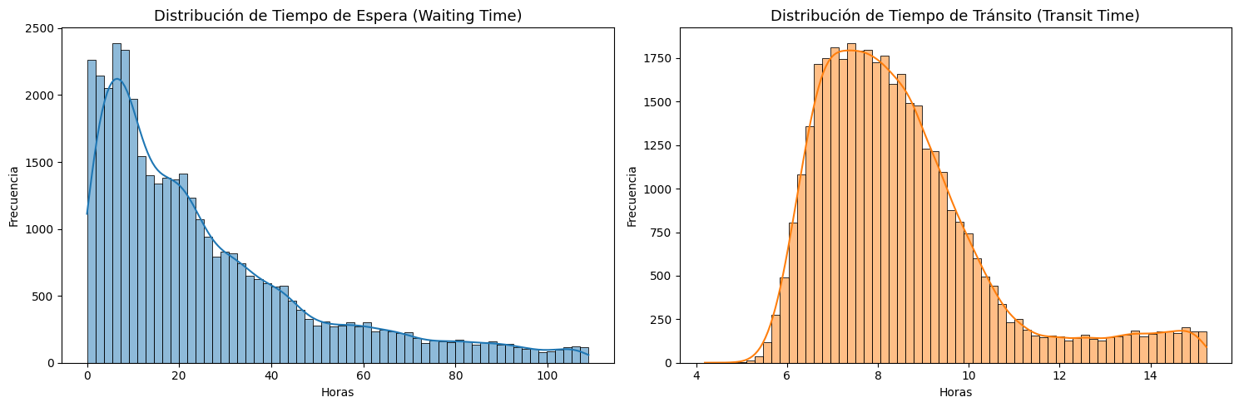
Figura 1. Gráfico de distribución de tiempo de tránsito.

Por su parte, la figura 2 muestra que la distribución del tiempo de espera presenta una asimetría pronunciada hacia la derecha, con una cola larga que refleja la presencia de eventos de congestión extrema. Este comportamiento indica que, si bien en muchos casos los tiempos de espera se mantienen en niveles moderados, existen episodios en los cuales estos aumentan significativamente, afectando la estabilidad del sistema. En comparación con el tiempo de tránsito, esta distribución evidencia una mayor variabilidad y un carácter más volátil.


Figura 2. Gráfico de distribución de tiempo de espera.

Este resultado tiene implicaciones relevantes desde una perspectiva operativa, ya que sugiere que la incertidumbre del sistema no se origina en el proceso de tránsito en sí, sino en la etapa de acceso. En términos logísticos, esto implica que las estrategias de optimización deberían enfocarse prioritariamente en la gestión de colas y asignación de capacidad, más que en la eficiencia del cruce interno.
La comparación por tipo de buque refuerza esta interpretación. La figura 3 muestra que los tiempos medios de tránsito son relativamente parecidos entre categorías de embarcaciones, aunque con diferencias visibles a favor de los buques de menor exigencia operativa.

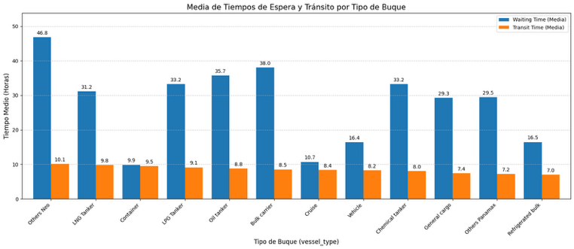
Figura 3. Tiempo promedio de espera y tránsito por tipo de buque.

Por ejemplo, los contenedores, cruceros y embarcaciones refrigeradas presentan tiempos medios de tránsito comparativamente más bajos, mientras que categorías como bulk carriers, LPG tankers, oil tankers y others neo presentan tiempos mayores. No obstante, la diferencia más marcada entre categorías no se encuentra en el tiempo de tránsito, sino en el tiempo de espera. Se observa una dispersión mucho más pronunciada, con algunos tipos de buque registrando esperas medias notablemente superiores a otros.
Este resultado sugiere que la heterogeneidad del sistema se expresa con mayor claridad en la etapa de espera que en el cruce mismo. En términos operativos, ello es consistente con un sistema en el cual la duración del tránsito interno está relativamente estandarizada, mientras que la asignación de acceso depende de condiciones dinámicas de capacidad y de reglas operativas específicas para cada categoría de buque [27].
En este sentido, la evidencia externa apoya la interpretación observada en los datos. La Autoridad del Canal de Panamá ajustó en diciembre de 2023 la distribución de booking slots para esclusas Panamax y Neopanamax con base en el nivel actual y proyectado del Lago Gatún, manteniendo además mecanismos de subasta y segmentación por categorías y grupos de mercado [28].
El mismo aviso muestra que el total de cupos diarios se redujo a 24, distribuidos entre Neopanamax, “supers” y “regulars”, lo que sugiere que la estructura de acceso no es homogénea entre tipos de buque y que las reglas de asignación pueden contribuir a diferencias observadas en los tiempos de espera. La comparación por tipo de esclusa y por tipo de tránsito, mostrada en la figura 4, confirma esta diferencia entre dimensiones operativas.
En el caso de Panamax frente a Neopanamax, se observa que los buques Neopanamax presentan una mediana de tiempo de tránsito superior a la de los Panamax regulares, lo que resulta consistente con su mayor tamaño, maniobrabilidad más exigente y requerimientos operativos más complejos.
En cuanto al tiempo de espera, aunque existe alta dispersión en ambos grupos, la diferencia entre medianas es menos pronunciada, lo que sugiere que la variabilidad en la cola del sistema no depende exclusivamente de la categoría Panamax/Neopanamax, sino de un conjunto más amplio de condiciones de capacidad y prioridad.

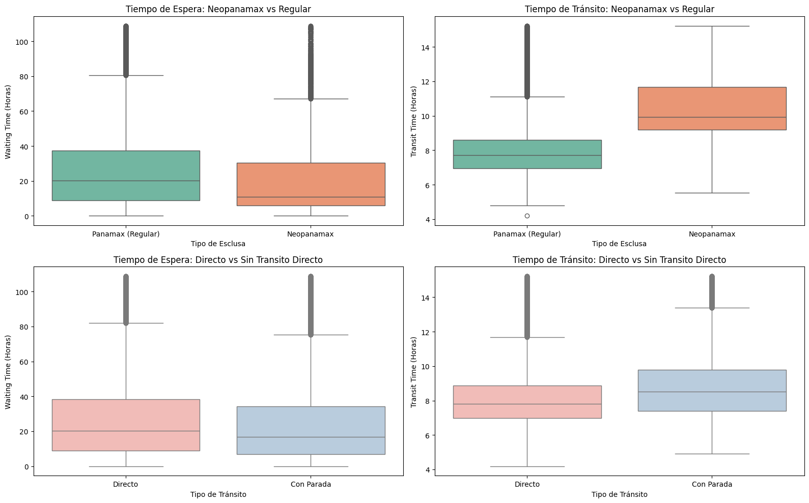
Figura 4. Comparación de tiempos de espera y tránsito según tipo de esclusa y tipo de tránsito.

En la comparación entre tránsitos directos y con parada también se observa que las diferencias en tiempos de tránsito son relativamente acotadas, mientras que el tiempo de espera sigue mostrando una alta dispersión. Esto sugiere que la mayor fuente de variabilidad del sistema no se encuentra en la ejecución del tránsito una vez iniciado, sino en la acumulación de embarcaciones antes de ingresar al Canal.
En este sentido, esta heterogeneidad se traduce en diferencias operativas relevantes entre categorías de buques, particularmente en los mecanismos de asignación de acceso. Esto tiene implicaciones importantes en términos de equidad operativa y eficiencia del sistema, ya que la asignación de capacidad no responde únicamente al orden de llegada, sino a criterios estratégicos y comerciales.

  - Análisis de correlación entre variables
La figura 5 resume el análisis de correlación entre variables técnicas, operativas y ambientales. Los resultados muestran que las variables asociadas al tamaño del buque presentan las relaciones más claras con el tiempo de tránsito.
En particular, LengthBetweenPerpendicularsLBP, GrossTonnage y Deadweight presentan correlaciones moderadas y positivas con transit_time, de aproximadamente 0.49, 0.47 y 0.49, respectivamente. Asimismo, la variable neo_transit presenta una correlación de 0.54 con transit_time, reforzando la idea de que la condición de tránsito Neopanamax está asociada a mayores duraciones del cruce.
Al mismo tiempo, las variables de tamaño se encuentran fuertemente correlacionadas entre sí, con valores de hasta 0.91 entre longitud y tonelaje bruto, lo que confirma que representan una misma dimensión estructural del sistema.

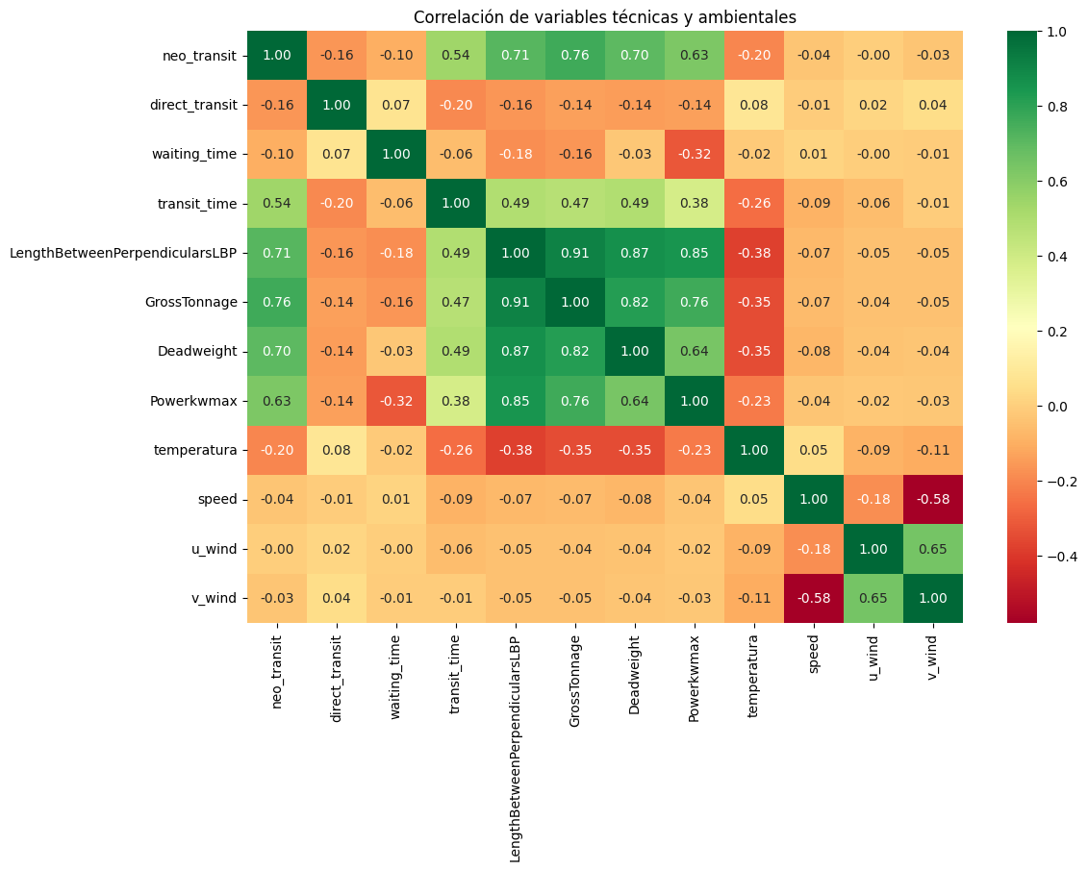
Figura 5. Gráfico de correlación entre variables técnicas y ambientales.
En contraste, las variables meteorológicas presentan correlaciones débiles con el tiempo de tránsito y con el tiempo de espera. La temperatura muestra una relación negativa moderada con algunas variables técnicas y con el tiempo de tránsito, mientras que speed, u_wind y v_wind presentan asociaciones cercanas a cero con las variables objetivo.
Este resultado sugiere que el efecto del componente meteorológico no se manifiesta de forma lineal directa en el comportamiento de cada tránsito individual. En consecuencia, su contribución debe interpretarse con cautela, más como un factor contextual o sistémico que como un predictor lineal dominante [13].
En términos metodológicos, el uso de vientos en 950 hPa puede justificarse como una aproximación a vientos de capa baja marina, dado que estudios observacionales sobre ambiente oceánico han utilizado ese nivel para representar la estructura del viento cercano a la superficie marina y evaluar su comportamiento con datos de reanálisis. No obstante, esa justificación debe plantearse como una analogía metodológica y no como evidencia específica del Canal de Panamá.
Desde una perspectiva analítica, estos resultados justifican el uso de modelos de aprendizaje automático no lineales [13], ya que los enfoques tradicionales basados en regresión lineal no serían capaces de capturar adecuadamente la complejidad de las interacciones entre variables. Asimismo, refuerzan la idea de que el sistema presenta comportamientos emergentes que no pueden explicarse únicamente mediante relaciones directas entre variables individuales.

  - Análisis temporal del sistema
El análisis temporal mostró un patrón especialmente importante para la interpretación del sistema. Como se observa en la figura 6, el tiempo de tránsito promedio mensual se mantiene relativamente estable durante el período 2019–2023, con fluctuaciones moderadas y una tendencia general ligeramente descendente, aunque con un repunte hacia finales de 2023.
Esto sugiere que el proceso interno del cruce dentro del Canal mantiene un grado considerable de consistencia operativa. En otras palabras, el sistema parece sostener la eficiencia del tránsito una vez que la embarcación inicia el paso. El comportamiento del tiempo de espera es claramente distinto. La figura 7 muestra una tendencia ascendente en el tiempo de espera promedio mensual, con una variabilidad notablemente mayor y varios episodios de aumento abrupto.

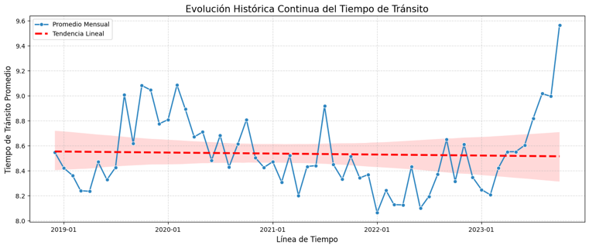
Figura 6. Evolución histórica del tiempo de tránsito promedio mensual.

Esta diferencia entre ambas series es clave, porque indica que la principal fuente de inestabilidad del sistema no se encuentra en el cruce mismo, sino en la etapa previa de acceso. Dicho de otro modo, el Canal parece mantener un tránsito relativamente estable, pero no logra contener con la misma consistencia la presión operativa que se manifiesta en la formación de colas.

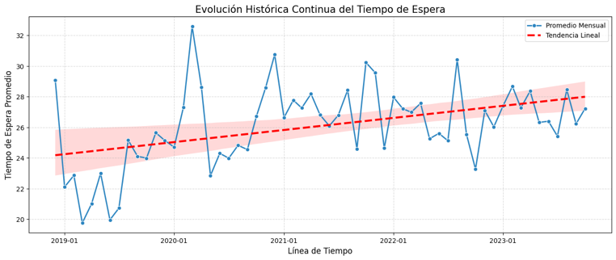
Figura 7. Evolución histórica del tiempo de espera promedio mensual.

Las políticas de gestión deben enfocarse no solo en regular el flujo de buques, sino en optimizar el uso de los recursos disponibles bajo condiciones cambiantes, particularmente en escenarios de restricciones ambientales.
La agregación anual, mostrada en la tabla 1, refuerza esta interpretación. Entre 2019 y 2023, el número total de buques desciende de 8,817 a 6,094, mientras que el tiempo medio de espera aumenta de 22.73 a 27.36 horas. Al mismo tiempo, el tiempo medio de tránsito se mantiene en un rango relativamente estrecho, entre 8.29 y 8.67 horas.
Esta combinación de menor tráfico con mayor tiempo de espera constituye un hallazgo central del estudio, pero en realidad revela que la congestión del Canal no depende únicamente del volumen de embarcaciones, sino de la relación entre demanda y capacidad efectiva.

Tabla 1. Resumen anual de tráfico, tiempo de espera y tiempo de tránsito.
Año | Total  barcos | Media mensual | Media  por día | Tiempo espera medio | Tiempo tránsito medio
2019 | 8817 | 734.75 | 24.15 | 22.73 | 8.58
2020 | 8204 | 683.66 | 22.41 | 26.67 | 8.67
2021 | 8037 | 669.75 | 22.26 | 27.37 | 8.43
2022 | 7069 | 589.08 | 19.42 | 26.38 | 8.29
2023 | 6094 | 609.40 | 20.11 | 27.36 | 8.66

La literatura y la evidencia institucional permiten interpretar este patrón con mayor precisión. Por un lado, el incremento inicial del tiempo de espera a partir de 2020 puede asociarse a las disrupciones globales causadas por la pandemia de COVID-19 [14], [15], [16], [17] que afectaron la sincronización operativa de las cadenas de suministro y generaron congestión residual en la red marítima internacional.
Por otro lado, el comportamiento atípico hacia finales de 2023 se alinea mejor con un problema de capacidad del sistema. Woodwell documenta que la sequía en Panamá, impulsada por una combinación de El Niño y calentamiento climático, redujo los niveles del Lago Gatún y obligó a la Autoridad del Canal a limitar los tránsitos diarios desde un nivel normal de 38 hasta 24 en noviembre de 2023.
El mismo reporte señala que al cierre de 2023 los pasos de buques eran aproximadamente 30% menores de lo habitual y que el nivel del lago a inicios de 2024 se encontraba en mínimos históricos para esa fecha [21].
En consecuencia, los datos obtenidos a través del análisis y la evidencia externa convergen en una misma interpretación: el aumento persistente del tiempo de espera no debe entenderse únicamente como un problema de demanda, sino como el resultado de restricciones de capacidad. Esto también ayuda a explicar por qué el tiempo de tránsito se mantiene relativamente estable mientras la espera aumenta: el proceso interno del Canal continúa operando con cierta consistencia, pero el acceso al sistema se vuelve más restrictivo [22].

  - Desempeño de modelos predictivos
Con base en los patrones identificados en el análisis exploratorio, la fase de modelado predictivo confirma que el tiempo de tránsito es una variable parcialmente predecible. La tabla 2 muestra el desempeño de los cuatro modelos evaluados para la predicción del tiempo de tránsito.
Los resultados indican que todos los algoritmos alcanzan un nivel de precisión razonable, pero el mejor desempeño corresponde a Gradient Boosting, con un MAE de 0.78 horas, un RMSE de 1.13 horas y un R² de 0.67. Le sigue LightGBM, con un R² de 0.60, mientras que KNN Regressor y Random Forest obtienen R² de 0.57 y 0.55, respectivamente.
Estos resultados indican que el tiempo de tránsito puede modelarse con un nivel aceptable de precisión y que los algoritmos basados en ensambles y boosting capturan mejor la estructura no lineal del sistema que enfoques más simples o basados en vecindad.

Tabla 2. Desempeño de modelos para la predicción del tiempo de tránsito.
 | Random Forest | Gradient Boosting | KNN Regressor | LightGBM
MAE | 0.91 horas | 0.78 horas | 0.89 horas | 0.85 horas
RMSE | 1.32 horas | 1.13 horas | 1.28 horas | 1.24 horas
R² | 0.55 | 0.67 | 0.57 | 0.60

El mejor desempeño de Gradient Boosting puede explicarse por su capacidad para capturar relaciones no lineales complejas y efectos de interacción entre variables, lo cual resulta consistente con la naturaleza del sistema analizado.
A diferencia de modelos más simples, este algoritmo construye árboles de decisión de manera secuencial, corrigiendo errores previos, lo que le permite adaptarse a patrones heterogéneos presentes en los datos. Esto sugiere que el comportamiento del tiempo de tránsito no responde a relaciones lineales simples, sino a una combinación de factores interdependientes.
La tabla 3 presenta los resultados para el tiempo de espera. En este caso, el desempeño de todos los modelos es inferior al observado en tránsito, lo cual era esperable a partir del análisis exploratorio. Nuevamente, Gradient Boosting obtiene el mejor desempeño, con un MAE de 12.59 horas, un RMSE de 17.84 horas y un R² de 0.46.
Aunque estos resultados son mejores que los de Random Forest, KNN y LightGBM, muestran que la capacidad predictiva sobre el tiempo de espera sigue siendo limitada. Esto sugiere que dicha variable depende en mayor medida de factores no observados en el conjunto de datos, tales como prioridades de tránsito, secuencias de programación, asignación de slots, disponibilidad operativa puntual o restricciones dinámicas no capturadas en las variables disponibles.

Tabla 3. Desempeño de modelos para la predicción del tiempo de espera.
 | Random Forest | Gradient Boosting | KNN Regressor | LightGBM
MAE | 14.84 horas | 12.59 horas | 14.03 horas | 13.82 horas
RMSE | 20.75 horas | 17.84 horas | 19.83 horas | 19.42 horas
R² | 0.27 | 0.46 | 0.33 | 0.36

El bajo desempeño en la predicción del tiempo de espera tiene implicaciones significativas desde el punto de vista analítico y operativo. En primer lugar, evidencia la existencia de variables latentes no incluidas en el modelo, tales como decisiones operativas en tiempo real, prioridades de tránsito, asignación de slots y condiciones dinámicas del sistema.
En segundo lugar, confirma que el tiempo de espera es una variable inherentemente más estocástica, cuya variabilidad no puede ser capturada completamente mediante información estructurada histórica. Esto refuerza la necesidad de incorporar fuentes de datos adicionales y enfoques metodológicos más avanzados para modelar adecuadamente este componente del sistema.
En términos metodológicos, estos resultados son consistentes con la naturaleza de ambas variables objetivo. El tiempo de tránsito refleja un proceso más estructurado, condicionado principalmente por el tamaño del buque y por factores operativos relativamente estables. En cambio, el tiempo de espera constituye una variable más volátil, sensible a la congestión, a decisiones operativas y a restricciones sistémicas. Por ello, es esperable que los modelos alcancen mejor desempeño en la predicción del tránsito que en la de la espera.
Finalmente, el procedimiento de limpieza manual de outliers también encuentra respaldo institucional. La Autoridad del Canal establece límites máximos de longitud para tránsito regular en esclusas Panamax de 289.60 metros, con excepción de ciertos buques de pasajeros y contenedores que pueden alcanzar 294.43 metros, mientras que para Neopanamax el máximo de longitud regular es 370.33 metros [29].
Además, el cumplimiento de estos requisitos está sujeto a revisión y aprobación previa, pudiendo incluso negarse el tránsito en caso de incumplimiento. Estos criterios justifican metodológicamente la depuración de observaciones extremas incompatibles con las restricciones físicas y operativas del Canal.

- CONCLUSIONES
El presente estudio permitió analizar de manera integral el comportamiento del tiempo de tránsito y del tiempo de espera en el Canal de Panamá mediante la integración de técnicas de análisis exploratorio y modelos de aprendizaje automático aplicados a datos históricos del período 2019–2023. A partir de los resultados obtenidos, se identifican diferencias estructurales significativas entre ambas variables, lo que constituye uno de los principales aportes de esta investigación.
En primer lugar, se confirma que el tiempo de tránsito presenta un comportamiento altamente estable, caracterizado por una distribución concentrada y una variabilidad limitada a lo largo del tiempo. Este resultado sugiere que el proceso de tránsito dentro del Canal se encuentra fuertemente estandarizado y controlado por procedimientos operativos definidos, lo que reduce la incertidumbre asociada a esta variable.
Asimismo, el análisis de correlación y la importancia de variables evidencian que el tiempo de tránsito está determinado principalmente por características técnicas de las embarcaciones, particularmente aquellas asociadas a su tamaño, como el tonelaje bruto, la eslora y el peso muerto. Esto indica que la variabilidad del tiempo de tránsito responde a factores estructurales del buque más que a condiciones externas del sistema.
En contraste, el tiempo de espera presenta una dinámica considerablemente más compleja, caracterizada por una distribución altamente sesgada, una elevada dispersión y la presencia de valores extremos que reflejan episodios de congestión significativa. El análisis temporal revela una tendencia creciente en el tiempo de espera a lo largo del período estudiado, incluso en un contexto de reducción del número total de buques que transitan el Canal.
Este hallazgo resulta particularmente relevante, ya que contradice la expectativa intuitiva de que una menor demanda debería traducirse en menores niveles de congestión.
La explicación de este comportamiento radica en la interacción entre múltiples factores que afectan la capacidad operativa del sistema. Por un lado, las disrupciones generadas por la pandemia de COVID-19 alteraron la sincronización de las cadenas de suministro globales, generando efectos persistentes en la logística marítima, tales como desbalances en la disponibilidad de contenedores, cambios en las rutas comerciales y variaciones en la llegada de buques a los nodos estratégicos [14], [15], [16].
Por otro lado, las restricciones operativas implementadas en el Canal, particularmente a partir de la disminución de los niveles de agua en el sistema de lagos, han reducido el número de tránsitos diarios permitidos y han limitado el calado de las embarcaciones, afectando directamente la capacidad efectiva del sistema.
En este sentido, los resultados obtenidos permiten concluir que la congestión en el Canal de Panamá no puede explicarse únicamente a partir del volumen de tráfico, sino que responde a una relación más compleja entre la demanda de tránsito y la capacidad disponible. Desde el punto de vista predictivo, los resultados evidencian que el tiempo de tránsito es una variable parcialmente predecible a partir de las características observables del sistema.
Los modelos de aprendizaje automático, particularmente aquellos basados en ensambles como Gradient Boosting y LightGBM, lograron capturar una proporción significativa de la variabilidad del tiempo de tránsito, alcanzando valores de R² cercanos a 0.67 en el mejor de los casos. Este resultado consolida el uso de modelos de ensamble como herramientas clave en sistemas logísticos complejos [26], [12].
Por el contrario, la predicción del tiempo de espera presentó un desempeño considerablemente inferior en todos los modelos evaluados, lo que sugiere que esta variable depende de factores no incluidos en el conjunto de datos. Entre estos factores se encuentran decisiones operativas en tiempo real, la asignación de prioridades mediante el sistema de slots, la secuenciación de buques y otras dinámicas internas del Canal que no son fácilmente observables. Este resultado pone de manifiesto la naturaleza altamente dinámica y estocástica del tiempo de espera, así como la necesidad de incorporar información adicional para mejorar su capacidad de predicción.
Otro aspecto relevante del estudio es la limitada correlación observada entre las variables meteorológicas y las variables objetivo. Aunque en el análisis de correlación no se identificaron relaciones lineales significativas, la evidencia sugiere que las condiciones climáticas influyen en el sistema de manera indirecta, particularmente a través de su impacto en la disponibilidad de agua y en las restricciones operativas del Canal [21].
Esto implica que el efecto del clima no se manifiesta a nivel micro en cada tránsito individual, sino a nivel macro, afectando la capacidad estructural del sistema a lo largo del tiempo.
En conjunto, los resultados obtenidos permiten interpretar el Canal de Panamá como un sistema logístico complejo, en el cual el desempeño operativo emerge de la interacción entre múltiples dimensiones: características técnicas de los buques, condiciones operativas internas y restricciones externas de carácter ambiental y logístico [11].
Desde el punto de vista académico, este estudio contribuye a la literatura al proponer un enfoque integrado que combina variables técnicas, operativas y ambientales en el análisis del desempeño de una infraestructura interoceánica, así como al demostrar la aplicabilidad de modelos de aprendizaje automático en este contexto.
A diferencia de estudios previos centrados en entornos portuarios o rutas marítimas abiertas, este trabajo aborda un sistema altamente regulado y con restricciones físicas específicas, lo que amplía el alcance de las aplicaciones de la analítica de datos en el transporte marítimo.
No obstante, el estudio presenta ciertas limitaciones. En particular, la ausencia de variables relacionadas con la gestión operativa interna del Canal, como la asignación de prioridades, la disponibilidad de esclusas o la programación de tránsitos, limita la capacidad de los modelos para capturar completamente la dinámica del tiempo de espera.
Asimismo, la resolución temporal de los datos meteorológicos y su carácter agregado pueden restringir la identificación de efectos más específicos sobre el comportamiento del sistema.
En este sentido, como líneas futuras de investigación se propone incorporar variables adicionales que reflejen la dinámica operativa en tiempo real, así como explorar modelos más avanzados que permitan capturar dependencias temporales más complejas, tales como modelos basados en series de tiempo o arquitecturas de aprendizaje profundo. De igual manera, el análisis comparativo con otros canales o nodos logísticos podría contribuir a validar los hallazgos obtenidos y a generalizar las conclusiones del estudio.
En conclusión, el presente trabajo demuestra que el desempeño del Canal de Panamá no puede entenderse a partir de una única dimensión, sino que requiere un enfoque multidimensional que considere la interacción entre demanda, capacidad operativa y restricciones externas. Esta visión permite no solo explicar los patrones observados en los datos, sino también aportar herramientas analíticas que pueden ser utilizadas para mejorar la gestión y planificación de uno de los sistemas logísticos más importantes a nivel global.
En términos prácticos, los hallazgos de este estudio tienen implicaciones directas para la planificación y gestión del Canal de Panamá [30]. En particular, resaltan la importancia de desarrollar estrategias orientadas a la gestión de la congestión desde una perspectiva de capacidad, incorporando herramientas predictivas y sistemas de monitoreo que permitan anticipar escenarios de alta demanda bajo restricciones operativas.
Asimismo, evidencian la necesidad de integrar información operativa en tiempo real en futuros modelos, con el fin de mejorar la capacidad de predicción y la toma de decisiones en contextos de alta incertidumbre.
En última instancia, comprender esta dinámica resulta fundamental no solo para la optimización operativa del Canal de Panamá, sino también para el análisis de resiliencia de las cadenas de suministro globales frente a escenarios de disrupción, donde la capacidad y no únicamente la demanda define el desempeño del sistema.

AGRADECIMIENTOS
Al profesor Juan Marcos Castillo por su acompañamiento y orientación a lo largo del desarrollo del proyecto, así como por sus valiosas observaciones y correcciones, las cuales permitieron fortalecer el enfoque metodológico y la calidad del presente estudio.

CONFLICTO DE INTERESES
Los autores declaran no tener algún conflicto de interés.

CONTRIBUCIÓN Y APROBACIÓN DE LOS AUTORES
Katherine Batista: conceptualización, metodología; Kely Feng: investigación, redacción y preparación del borrador original; Jeremías Herrera: visualización, investigación; Victoria Rodríguez: supervisión, redacción, revisión y edición; Miguel Valzania: exploración de datos, curación de datos, validación.
Todos los autores afirmamos que hemos leído y aprobado la versión final de este artículo.

REFERENCIAS
[1] | UNCTAD, "Review of Maritime Transport 2023," 2023. [Online]. Available: https://unctad.org/publication/review-maritime-transport-2023.
[2] | M. Stopford, Maritime Economics (3rd ed.), Routledge, 2009.
[3] | W. Talley, Port Economics, Routledge, 2013.
[4] | K. Cullinane, T.-F. Wang, D.-W. Song and P. Ji, "The technical efficiency of container ports: Comparing data envelopment analysis and stochastic frontier analysis," Transportation Research Part A: Policy and Practice, vol. 40, no. 4, pp. 354-374, 2006.
[5] | T. E. Notteboom, "The Time Factor in Liner Shipping Services," Maritime Economics & Logistics, vol. 8, pp. 19-39, 2006.
[6] | N. Servos, X. Liu, M. Teucke and M. Freitag, "Travel Time Prediction in a Multimodal Freight Transport Relation Using Machine Learning Algorithms," MDPI, vol. 4, no. 1, 2020.
[7] | M. Pellemans, "Estimating vessel arrival times in global supply chains," 2025.
[8] | N. Evmides, S. Aslam, T. Ramez, M. Michaelides and H. Herodotou, "Enhancing Prediction Accuracy of Vessel Arrival Times Using Machine Learning," MDPI, 10 August 2024. [Online]. Available: https://www.mdpi.com/2907456.
[9] | T. Ogura, T. Inoue and N. Uchihira, "Prediction of Arrival Time of Vessels Considering Future Weather Conditions," MDPI, vol. 11, no. 10, 2021.
[10] | K. Park, S. Sim and H. Bae, "Vessel ETA prediction system using AIS data," Ocean Engineering, 2021.
[11] | D. Lee, "Improving Delivery Performance Through Predicted Transit Times," May 2022. [Online]. Available: https://dspace.mit.edu/bitstream/handle/1721.1/142943/SCM27_Lee_project.pdf.
[12] | A. Abdi and C. Amrit, "Enhancing vessel arrival time prediction: A fusion-based deep learning approach," Expert Systems with Applications, vol. 252, 2024.
[13] | A. A. Noman, A. Heuermann, S. Wiesner and K.-D. Thoben, "A Review of Vessel Time of Arrival Prediction on Waterway Networks: Current Trends, Open Issues, and Future Directions," Computers, vol. 14, no. 2, p. 41, 28 1 2025.
[14] | T. Notteboom, A. Pallis and J.-P. Rodrigue, "Disruptions and resilience in global container shipping and ports: the COVID-19 pandemic versus the 2008–2009 financial crisis," 2021. [Online]. Available: https://doi.org/10.1057/s41278-020-00180-5.
[15] | R. Mahmud, F. Zheng, I. Bjornsrud and Z. Haque, "The container shipping crisis during COVID-19 disruption: consequences and lessons learned from news analysis," Journal of Shipping and Trade, vol. 10, 2025.
[16] | D. Guerrero, L. Letrouit and C. Pais-Montes, "The container transport system during Covid-19: An analysis through the prism of complex networks," Transport Policy, vol. 115, pp. 113-125, 2022.
[17] | K. Kim, A.-H. Jo, S.-H. Cho, A. Gaduena and B.-K. Kim, "Measuring port congestion and lockdown impact using AIS data," Research in Transportation Business & Management, vol. 62, 2025.
[18] | S. Zheng and C. Jiang, "Navigating the Waves: The Global Pandemic's Impact on Container Shipping and Freight Rates Across Different Policy Scenarios," Naval Research Logistics, vol. 72, no. 7, pp. 975-993, 2025.
[19] | F. Shang, X. Teng and M. Park, "Quantifying the impact of COVID-19 on Chinese ports," 2023. [Online]. Available: https://www.emerald.com/jilt/article-pdf/21/4/255/1484752/jilt-03-2023-0020.pdf.
[20] | L. Jin, J. Chen, Z. Chen, X. Sun and Y. Bin, "Impact of COVID-19 on China's international liner shipping network based on AIS data," Transport Policy, vol. 121, pp. 90-99, 2022.
[21] | S. Ruiz and C. Shintani, "Woodwell Climate Research Center," 20 February 2024. [Online]. Available: https://www.woodwellclimate.org/drought-panama-canal-7-graphics/.
[22] | S. El Mekkaoui, L. Benabbou and A. Berrado, "Machine Learning Models for Efficient Port Terminal Operations: Case of Vessels’ Arrival Times Prediction," IFAC-PapersOnLine, vol. 55, no. 10, pp. 3172-3177, 2022.
[23] | D. Yang, L. Wu, S. Wang, H. Jia and K. Li, "How big data enriches maritime research – a critical review of Automatic Identification System (AIS) data applications," Transport Reviews, vol. 39, no. 6, 2019.
[24] | X. Zhang, X. Fu, Z. Xiao, H. Xu, X. Wei, J. Koh, D. Ogawa and Z. Qin, "Prediction of Vessel Arrival Time to Pilotage Area Using Multi-Data Fusion and Deep Learning," in The 26th IEEE International Conference on Intelligent Transportation Systems, 2024.
[25] | X. Zhang, Y. Luo and Y. Du, "Observation of Boundary-Layer Jets in the Northern South China Sea by a Research Vessel," Remote Sensing, vol. 16, no. 20, p. 3872, 2024.
[26] | H. Nguyen, M. Nguyen and V. Tran, "Machine learning-based model for predicting arrival time of container ships," Journal of Intelligent & Fuzzy Systems, vol. 46, 2024.
[27] | O. Tuna and I. Yazar, "Schedule Reliability in Liner Shipping: A Study on Global Shipping Lines," Scientific Journal of Maritime Research, vol. 36, 2022.
[28] | "Canal de Panamá," 15 December 2023. [Online]. Available: https://cdn.gac.com/prod/docs/ADV54-2023-Increase-in-the-Number-of-Booking-Slots-in-the-Panamax-and-Neopanamax-Locks-and-Other-Modifications-to-the-Transit-Reservation-System.pdf.
[29] | "Canal de Panamá," December 2020. [Online]. Available: https://pancanal.com/wp-content/uploads/2021/08/N01-2025-Vessel-Requirements.pdf.
[30] | M. Saini and T. Lerher, "Port performance indicators and logistics efficiency in maritime transport systems.," Business: Theory and Practice, vol. 25, 2023.

